קבוצה 1: הערכת מקורות מידע לגבי גז טבעי בישראל
- להלן 2 מקורות מידע שנדלו מרשת האינטרנט בחיפוש מידע אחר "הפקת אנרגיה מגז טבעי":

- כמה שאלות כלליות לדון בהן לפני כתיבת ההערכה:
  - מהי מטרת הפרסום? חישבו על מה שדנו עד כה לגבי דלקי מאובנים וגזי חממה.
  - אילו הטיות עשויות להיות למחבר ולמוציא לאור (או לארגון או לחברה) וכיצד ההטיות הללו עשויות להשפיע על הצגת המידע? (רמז: עיינו בסעיף "אודותינו").
  - אילו הטיות של חברי/ות הקבוצה עשויות להשפיע על הבנתך את המידע המוצג?
  - מי (לא אדם ספציפי, אלא התייחסות מבחינת ניסיון או רקע לימודי) מומחה לנושא המופיע בקישור שלכם? (למשל: איש עסקים/פוליטיקאית/מדענית)
- לאחר סיום ההערכה על כל המקורות - כל קבוצה תציג בפני הכיתה מקור אחד ואת ההערכה שלהם לגביו.
- עבור כל קריטריון בטבלה מטה (החל מהקריטריון השלישי) דרגו האם הוא:
- לא מופיע| + מופיע מעט| ++ מופיע במידה בינונית| +++ מופיע במידה רבה

קריטריון |  | 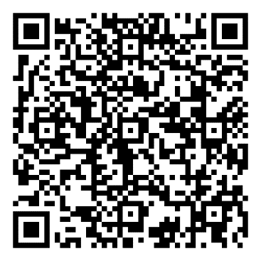
שם המקור /קישור
כותרת הטקסט/עמוד/פוסט/
כתבה
מי המוציא לאור?
האם זו פלטפורמה מוכרת וסמכותית?
מומחיות הכותב - האם יש לו ניסיון מקצועי ו/או חינוכי רלוונטי?
אובייקטיביות/בדיקת הטיות. נסו להעריך האם הטקסט מבוסס על דעה או נתונים/מחקר. זה קשור גם לפלטפורמה וגם לכותב.
עד כמה הטקסט ו/או המידע בו עדכני או מעודכן? (רמז: בידקו את השנה בה פורסם)
סיכום:
האם המחבר תומך בשימוש בגז טבעי להפקת אנרגיה חשמלית?
אילו ראיות (נימוקים) יש בטקסט לעמדה של המחבר?

קבוצה 2: הערכת מקורות מידע לגבי גז טבעי בישראל
- להלן 2 מקורות מידע שנדלו מרשת האינטרנט בחיפוש מידע אחר "הפקת אנרגיה מגז טבעי":

- כמה שאלות כלליות לדון בהן לפני כתיבת ההערכה:
  - מהי מטרת הפרסום? חישבו על מה שדנו עד כה לגבי דלקי מאובנים וגזי חממה.
  - אילו הטיות עשויות להיות למחבר ולמוציא לאור (או לארגון או לחברה) וכיצד ההטיות הללו עשויות להשפיע על הצגת המידע? (רמז: עיינו בסעיף "אודותינו").
  - אילו הטיות של חברי/ות הקבוצה עשויות להשפיע על הבנתך את המידע המוצג?
  - מי (לא אדם ספציפי, אלא התייחסות מבחינת ניסיון או רקע לימודי) מומחה לנושא המופיע בקישור שלכם? (למשל: איש עסקים/פוליטיקאית/מדענית)
- לאחר סיום ההערכה על כל המקורות - כל קבוצה תציג בפני הכיתה מקור אחד ואת ההערכה שלהם לגביו.
- עבור כל קריטריון בטבלה מטה (החל מהקריטריון השלישי) דרגו האם הוא:
- לא מופיע| + מופיע מעט| ++ מופיע במידה בינונית| +++ מופיע במידה רבה

קריטריון | 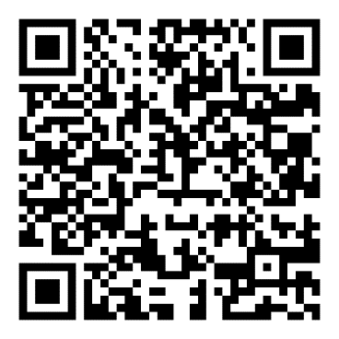 | 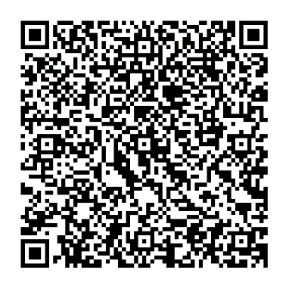
שם המקור /קישור
כותרת הטקסט/עמוד/פוסט/
כתבה
מי המוציא לאור?
האם זו פלטפורמה מוכרת וסמכותית?
מומחיות הכותב - האם יש לו ניסיון מקצועי ו/או חינוכי רלוונטי?
אובייקטיביות/בדיקת הטיות. נסו להעריך האם הטקסט מבוסס על דעה או נתונים/מחקר. זה קשור גם לפלטפורמה וגם לכותב.
עד כמה הטקסט ו/או המידע בו עדכני או מעודכן? (רמז: בידקו את השנה בה פורסם)
סיכום:
האם המחבר תומך בשימוש בגז טבעי להפקת אנרגיה חשמלית?
אילו ראיות (נימוקים) יש בטקסט לעמדה של המחבר?

קבוצה 3: הערכת מקורות מידע לגבי גז טבעי בישראל
- להלן 2 מקורות מידע שנדלו מרשת האינטרנט בחיפוש מידע אחר "הפקת אנרגיה מגז טבעי":

- כמה שאלות כלליות לדון בהן לפני כתיבת ההערכה:
  - מהי מטרת הפרסום? חישבו על מה שדנו עד כה לגבי דלקי מאובנים וגזי חממה.
  - אילו הטיות עשויות להיות למחבר ולמוציא לאור (או לארגון או לחברה) וכיצד ההטיות הללו עשויות להשפיע על הצגת המידע? (רמז: עיינו בסעיף "אודותינו").
  - אילו הטיות של חברי/ות הקבוצה עשויות להשפיע על הבנתך את המידע המוצג?
  - מי (לא אדם ספציפי, אלא התייחסות מבחינת ניסיון או רקע לימודי) מומחה לנושא המופיע בקישור שלכם? (למשל: איש עסקים/פוליטיקאית/מדענית)
- לאחר סיום ההערכה על כל המקורות - כל קבוצה תציג בפני הכיתה מקור אחד ואת ההערכה שלהם לגביו.
- עבור כל קריטריון בטבלה מטה (החל מהקריטריון השלישי) דרגו האם הוא:
- לא מופיע| + מופיע מעט| ++ מופיע במידה בינונית| +++ מופיע במידה רבה

קריטריון | 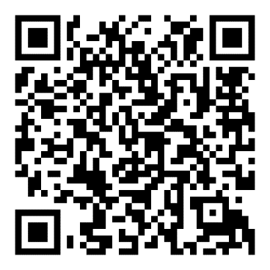 | 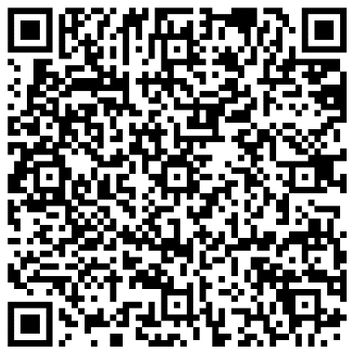
שם המקור /קישור
כותרת הטקסט/עמוד/פוסט/
כתבה
מי המוציא לאור?
האם זו פלטפורמה מוכרת וסמכותית?
מומחיות הכותב - האם יש לו ניסיון מקצועי ו/או חינוכי רלוונטי?
אובייקטיביות/בדיקת הטיות. נסו להעריך האם הטקסט מבוסס על דעה או נתונים/מחקר. זה קשור גם לפלטפורמה וגם לכותב.
עד כמה הטקסט ו/או המידע בו עדכני או מעודכן? (רמז: בידקו את השנה בה פורסם)
סיכום:
האם המחבר תומך בשימוש בגז טבעי להפקת אנרגיה חשמלית?
אילו ראיות (נימוקים) יש בטקסט לעמדה של המחבר?

קבוצה 4: הערכת מקורות מידע לגבי גז טבעי בישראל
- להלן 2 מקורות מידע שנדלו מרשת האינטרנט בחיפוש מידע אחר "הפקת אנרגיה מגז טבעי":

- כמה שאלות כלליות לדון בהן לפני כתיבת ההערכה:
  - מהי מטרת הפרסום? חישבו על מה שדנו עד כה לגבי דלקי מאובנים וגזי חממה.
  - אילו הטיות עשויות להיות למחבר ולמוציא לאור (או לארגון או לחברה) וכיצד ההטיות הללו עשויות להשפיע על הצגת המידע? (רמז: עיינו בסעיף "אודותינו").
  - אילו הטיות של חברי/ות הקבוצה עשויות להשפיע על הבנתך את המידע המוצג?
  - מי (לא אדם ספציפי, אלא התייחסות מבחינת ניסיון או רקע לימודי) מומחה לנושא המופיע בקישור שלכם? (למשל: איש עסקים/פוליטיקאית/מדענית)
- לאחר סיום ההערכה על כל המקורות - כל קבוצה תציג בפני הכיתה מקור אחד ואת ההערכה שלהם לגביו.
- עבור כל קריטריון בטבלה מטה (החל מהקריטריון השלישי) דרגו האם הוא:
- לא מופיע| + מופיע מעט| ++ מופיע במידה בינונית| +++ מופיע במידה רבה

קריטריון | 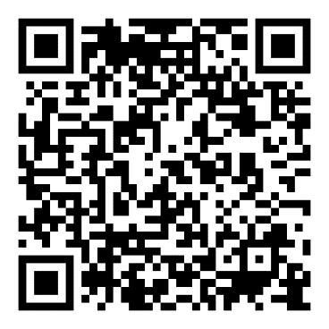 | 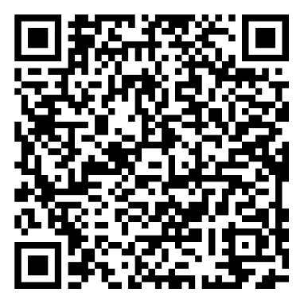
שם המקור /קישור
כותרת הטקסט/עמוד/פוסט/
כתבה
מי המוציא לאור?
האם זו פלטפורמה מוכרת וסמכותית?
מומחיות הכותב - האם יש לו ניסיון מקצועי ו/או חינוכי רלוונטי?
אובייקטיביות/בדיקת הטיות. נסו להעריך האם הטקסט מבוסס על דעה או נתונים/מחקר. זה קשור גם לפלטפורמה וגם לכותב.
עד כמה הטקסט ו/או המידע בו עדכני או מעודכן? (רמז: בידקו את השנה בה פורסם)
סיכום:
האם המחבר תומך בשימוש בגז טבעי להפקת אנרגיה חשמלית?
אילו ראיות (נימוקים) יש בטקסט לעמדה של המחבר?

קבוצה 5: הערכת מקורות מידע לגבי גז טבעי בישראל
- להלן 2 מקורות מידע שנדלו מרשת האינטרנט בחיפוש מידע אחר "הפקת אנרגיה מגז טבעי":

- כמה שאלות כלליות לדון בהן לפני כתיבת ההערכה:
  - מהי מטרת הפרסום? חישבו על מה שדנו עד כה לגבי דלקי מאובנים וגזי חממה.
  - אילו הטיות עשויות להיות למחבר ולמוציא לאור (או לארגון או לחברה) וכיצד ההטיות הללו עשויות להשפיע על הצגת המידע? (רמז: עיינו בסעיף "אודותינו").
  - אילו הטיות של חברי/ות הקבוצה עשויות להשפיע על הבנתך את המידע המוצג?
  - מי (לא אדם ספציפי, אלא התייחסות מבחינת ניסיון או רקע לימודי) מומחה לנושא המופיע בקישור שלכם? (למשל: איש עסקים/פוליטיקאית/מדענית)
- לאחר סיום ההערכה על כל המקורות - כל קבוצה תציג בפני הכיתה מקור אחד ואת ההערכה שלהם לגביו.
- עבור כל קריטריון בטבלה מטה (החל מהקריטריון השלישי) דרגו האם הוא:
- לא מופיע| + מופיע מעט| ++ מופיע במידה בינונית| +++ מופיע במידה רבה

קריטריון | 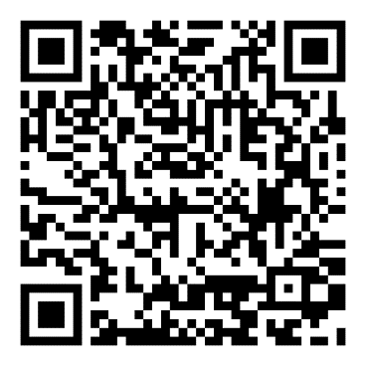 | 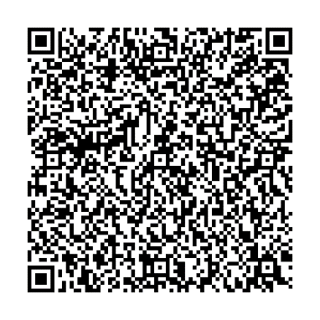
שם המקור /קישור
כותרת הטקסט/עמוד/פוסט/
כתבה
מי המוציא לאור?
האם זו פלטפורמה מוכרת וסמכותית?
מומחיות הכותב - האם יש לו ניסיון מקצועי ו/או חינוכי רלוונטי?
אובייקטיביות/בדיקת הטיות. נסו להעריך האם הטקסט מבוסס על דעה או נתונים/מחקר. זה קשור גם לפלטפורמה וגם לכותב.
עד כמה הטקסט ו/או המידע בו עדכני או מעודכן? (רמז: בידקו את השנה בה פורסם)
סיכום:
האם המחבר תומך בשימוש בגז טבעי להפקת אנרגיה חשמלית?
אילו ראיות (נימוקים) יש בטקסט לעמדה של המחבר?

